Zadaci za ponavljanje 7.r - 1.dio

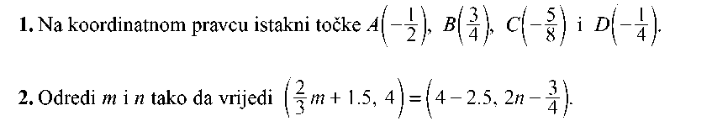

3. U tablici je prikazan broj koševa koje su postigli igrači u jednoj utakmici školskog košarkaškog kluba.
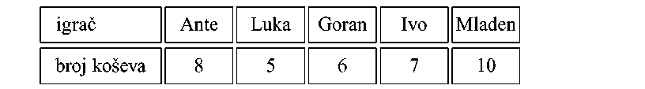
- Nacrtaj stupčasti dijagram frekvencije postignutih koševa igrača.
- Relativne frekvencije prikaži kružnim dijagramom.
- Izračunaj prosječan broj postignutih koševa po igraču.

- Za koncert je od 10000 prodanih ulaznica 10% prodano po 150 kn, a ostatak po 80 kn. Koliko
je novca prikupljeno prodajom ulaznica?
- Izračunaj zbroj veličina svih kutova u dvadesetsedmerokutu.

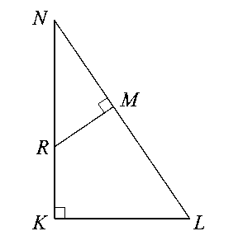
6. Zadan je trokut NKL te su na njegovim stranicama istaknute točke R i M kao na slici. Izračunaj \NR\ ako je \NK\ = 15 cm, \KL\ = 10cm, |NM| = 8 cm i \ML\ = 10 cm.

7. Riješi sustav. 2(x ─ 3y) + 2 = 5 3x = 4(2y ─ 4)

- Na parkiralištu je parkirano tri puta više automobila nego motocikala. Koliko je automobila, a koliko motocikala ako je Domagoj izbrojao 168 kotača?
- Nacrtaj graf linearne funkcije y = 2x ─ 5.
- Izračunaj opseg i površinu kruga radijusa 2.5 cm.
- Zbroj veličina središnjeg i obodnog kuta pridruženog istom kružnom luku je 66°. Kolika je veličina svakog od njih?

